VALIDACIÓN ISBN

- Debemos comprobar que el número introducido tiene 10 caracteres.

EJEMPLO DE NUMERO ISBN QUE ESTÁ BIEN:

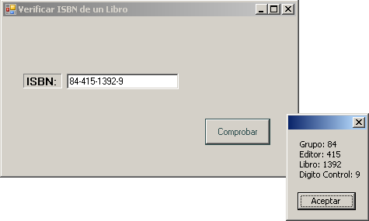

1.- Se descompone la cadena y se multiplica cada número por la posición que ocupa en la cadena:
8 * 1
4 * 2
4 * 3
1 * 4
5 * 5
.
.
.
9 * 10

2.- La suma de todas estas multiplicaciones se divide entre 11, y si el resto es cero, el número ISBN es correcto.

<html>
<head>

<title>2</title>

<script type="text/javascript">
function comprobarISBN()
{

var Isbn = document.getElementById("textIsbn").value;

var resultado = document.getElementById("resultado");

var inum2=0;

for (var i=0;i<10;i++)
{

inum2=inum2+(Isbn.substr(i,1)*(i+1));

}

if (inum2 % 11 == 0) {
resultado.innerHTML="CORRECTO";
}
else{
resultado.innerHTML="INCORRECTO";

}
}

</script>
</head>
<body>

ISBN: <input type="text" id="textIsbn"><br>

<input type="button" value="Comprobar cajas" onclick="comprobarISBN()"><br>

<div id="resultado"></div>

</body>
</html>
</html>Principio del formulario
Final del formulario

